La maitrise des adventices
Un mauvais contrôle de l’enherbement peut avoir des conséquences importantes sur le rendement. La perte peut s’élever à environ 60%. Non seulement, les mauvaises herbes entrent en concurrence pour l’alimentation hydrique et minérale, mais peuvent aussi servir de refuges à des maladies ou des ravageurs de l’ananas (nématodes, symphyles, etc...).
De par la concurrence qu’elles provoquent, les mauvaises herbes ralentissent le développement des ananas, en limitant la photosynthèse. Il est donc indispensable d’en maitriser le développement.
L’ananas n’aime pas la concurrence.
Il est plus judicieux d’éviter l’enherbement que de lutter une fois qu’il est établi. En arrachant les herbes, on peut abimer les racines des ananas.
La maîtrise de l’enherbement est impérative:
- Les adventices sont des concurrentes de la culture:
- Pour l’alimentation hydrique
- Pour l’alimentation minérale
- Pour la lumière
- Les adventices peuvent héberger des parasites et des maladies
- Les adventices perturbent l’entretien de la parcelle
Le contrôle de l’enherbement avant la plantation.
Une bonne préparation du sol peut contribuer à diminuer la densité des adventices.
- On peut limiter la repousse des adventices en pratiquant un faux semis. Cette technique consiste à préparer le sol, ce qui favorise la germination des graines , puis, lorsque les jeunes pousses mesurent entre 5 et 8 cm de haut, elles sont détruites par un nouveau labour. Il faut cependant bien connaître les mauvaises herbes, la durée de dormance des graines, et surtout leur mode de reproduction. Des plantes se multipliant par bouture seront au contraire multipliées par cette technique. Il sera utile pour les plantes à multiplication végétatives, de pratiquer une solarisation, qui consiste à couvrir le sol avec une bâche noire. La chaleur du soleil va détruire les herbes.
- On pourra recourir à un paillage des billons et des inter billons avec un film de paillage. Sur le billon on préfèrera utiliser un film de paillage biodégradable. Les inter billons pourront être paillés, soit avec de la bagasse, du bois fragmenté, ou une toile qui pourra être réutilisée
26

La maitrise des adventices
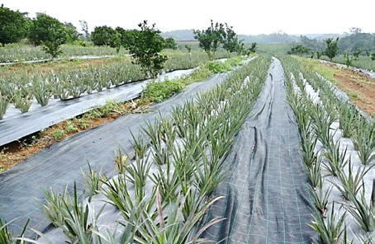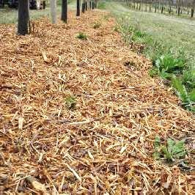
Paillage des billons avec un film biodégradable Mulch de bois fragmenté et les inter billons avec une toile réutilisable
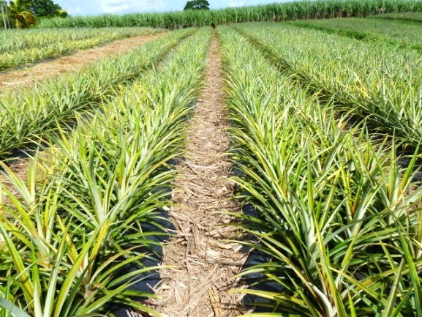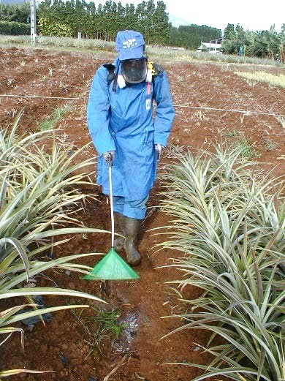
Paillage des billons avec un film biodégradable Désherbage chimique des et les inter billons avec de la bagasse inter-billons

